南塘桥小学校本研修记录表
姓名 | 张虹 | 学科 | 数学
时间 | 2023.8.30 | 地点 | 中年级办公室
主讲人 | 蒋敏杰 | 研修主题 | 四年级上册教材分析
研修记录
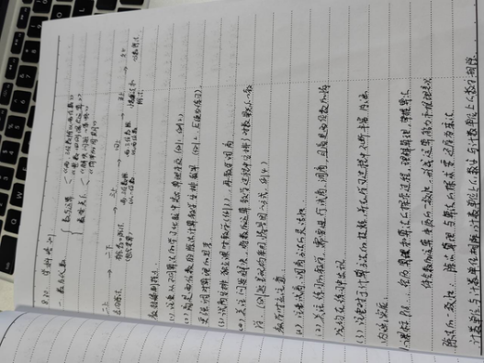
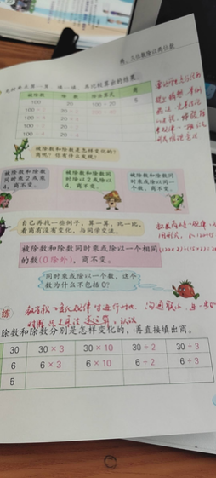

研修心得
一、数学教学要注意知识前后的联系性，学生学习数学不能是碎片化的。这就要求我们老师们备课时要做足功夫，要让学生所学的知识是一个完整的体系，不仅要把当天所学的内容与学生以往的知识联系起来，还要联系学生今后可能学到的知识。
二、要让学生把数学计算从一种技能转化成一种能力。培训中，候老师详细地阐述了技能与能力的不同，并明确指出，运算能力是数学的内容核心。也就说明了在各个阶段的数学的教学中，我们都应该关注学生计算能力的培养。
三、数学教学中，动手操作是必不可少的环节。课堂上，我们大多数老师总是觉得动手操作有些过于浪费时间，有时控制不好，还会分散学生的注意力，于是淡化了操作环节。培训中，老师列举了操作的四个作用，让我明白了，动手操作可以使运算对象更明确；便于学生理解运算的意义；可以使运算结果获取地更容易；也能更直观的解释算理。所以在课堂上，我们还应该做一个有心人，根据课程需要，设计必要的动手环节，让学生在无意识的活动中获取知识。
四、直面错误，提前预设。在教学中，我们会发现，同一道题，即使只有一个正确答案，可学生却能出现各种千奇百怪的错误，而整个纠错环节也会很曲折。而且大多数老师在教学时会有意识地回避这些错误，因为担心学生在第一印象中把错误的给牢牢记住。可候老师却建议可以第一时间收集并整理学生有可能出现的错，并把这些错题提前展示给学生，让他们自己分析出错的原因。从而，让正确的解题思路和答案能更清晰地呈现在脑海中。
研修照片
